

Základní škola, Mateřská škola a Základní umělecká škola, Jablonec nad Jizerou

VY_32_INOVACE_14_Přírodní a společenskohospodářské poměry Evropy

Autor: | Mgr. Milan Javůrek
Anotace: | žáci si zopakují a procvičí probrané učivo. Písemně odpovídají na vybrané otázky. Do tabulky zařazují vybrané evropské státy podle jejich hospodářské úrovně. Do tabulky vpisují evropská „nej“ v rámci přírodních podmínek (povrch, vodstvo, apod.). Na závěr pomocí vložených tvarů s čísly vyhledávají různá místa Evropy ve slepé mapě. K práci využívají PC.
Očekávaný výstup: | žáci si zopakují a procvičí probrané učivo a rozšíří si základní znalosti o tématu, zdokonalují si práci s textovým editorem – tvary, textová pole, obrázky.
Klíčová slova: | Evropa, obyvatelstvo, příroda, hospodářství
Druh učebního materiálu: | test, pracovní list s využitím PC
Druh aktivity: | aktivita
Cílová skupina: | žáci
Stupeň a typ vzdělávání: | základní vzdělávání, 2. stupeň
Typická věková skupina: | 12 – 13 let

Odpověz do rámečků na vybrané otázky:

- S jakými kontinenty sousedí Evropa?

- Jaké oceány obklopují Evropu?

- Jaký podnebný pás ovlivňuje největší část Evropy?

- Jakého původu je většina jezer v Evropě?

- Jak se nazývá největší evropský ostrov (souostroví)?

- Jak se nazývá největší řeka Evropy a do jakého moře ústí?

- Kolik obyvatel žije Evropě?

- Jaká lidská rasa osidluje většinu území Evropy?

- Na jaké tři náboženské směry se dělí křesťanství?

- Co je to EU?

- Jaké hospodářské úrovně dosahuje většina evropských států?

Do tabulky zařaď vybrané evropské státy podle jejich hospodářské úrovně:

Výběr států: Německo, Ukrajina, Velká Británie, Albánie, Moldavsko, Rusko
vyspělý stát | rozvojový stát | zaostalý stát

Doplň správné údaje „NEJ“ o přírodních podmínkách Evropy:

nejvyšší hora
největší jezero
nejvodnatější řeka
nejrozsáhlejší pohoří
nejrozsáhlejší nížina, rovina
největší ostrov
největší poloostrov

Slepá mapa Evropy
Do mapy správně přenes vložené tvary s čísly:

3
2
44
1
1. Island 2. Dunaj 3. Apeninský poloo. 4. Černé m.
8
7
6
5
5. Karpaty 6. Sicílie 7. Ladožské j. 8. Pyrenejský pol.
10
9
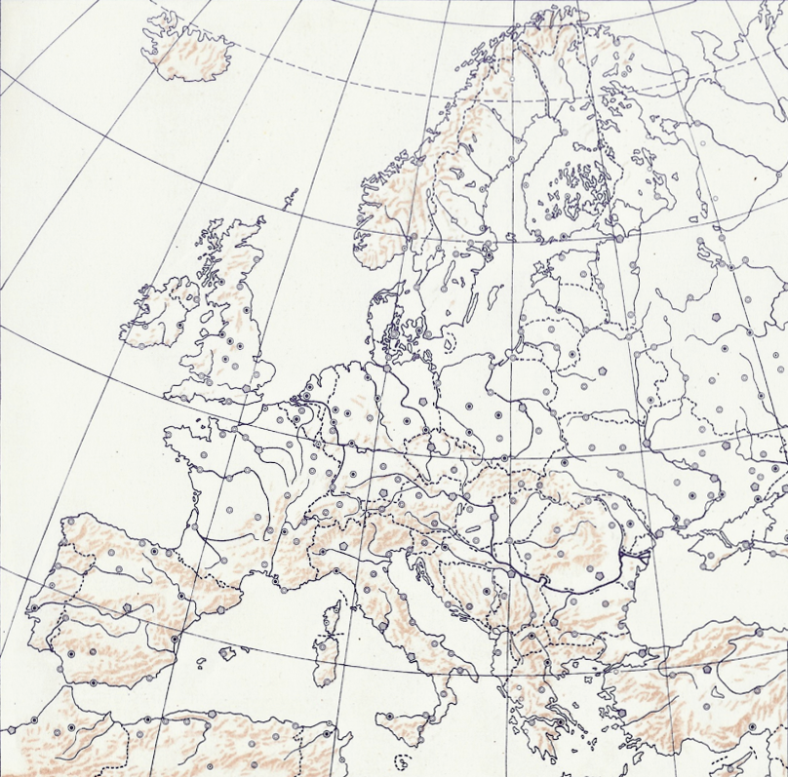
9. Severní Ledový oc. 10. Skandinávské poh.

Použité zdroje:
GÖTZ, A., JANČÁK, V. a HELÁSKOVÁ, J. Evropa, obrysová mapa. Praha: Nakladatelství České geografické společnosti, 1993.

